**期末设计**

**项目名称 即时通讯软件**

**专 业 物联网应用技术**

**班 级 2018级2班**

**学生姓名 许泞鹏 王茜**

**人工智能学院**

**2020年6月29日**

**摘要**

随着信息化社会飞速发展，Internet的迅速崛起。如今的互是把每个人的行为作为一个结点，且遍及全球的一张巨大而密集的网。现在人们的信息方式也有了一个质的飞跃，从古老的烽火通信，飞鸽传书，驿站通讯等。到现在的电报，电话，互联网等。但是互联网有着其他通讯手段不具备的属性，使之成为当今社会最大的一个信息交流平台。而聊天软件又成为最广泛的信息传递工具。它发挥了即时通讯的特点，可以让用户在第一时间内得到消息的交流，它不仅可以让用户进行文字聊聊天，而且还增添语音、视频等功能。

# 

目录

摘要 2

一．绪论 3

二.目的及意义 4

三、项目研发的进度安排 5

四、项目研发的小组成员分工 6

五、QQ的总设计方案 7

六、详细设计 15

七、项目测试 17

八、总结 18

# 一．绪论

## 1.1背景

即时通信是指能够及时发送和接收互联网消息等的业务。自1998年面试以来，特别是在最近几年的迅速发展，即时通信的功能日益丰富，逐渐集成了电子邮件、博客、音乐、视频、游戏、购物和搜索等多种功能。即时通讯不再是一个单纯的聊天工具，它已经发展成一个及交流、资讯、娱乐、搜索、电子商务、办公协作和企业客户服务等为一体的综合化信息平台。

即时通讯软件的历史并不久远，但是它的出现立刻受到了大家的喜爱，并且风靡全球。而它的发展史上以色列人是功不可没的，正是四位以色列年轻人在1996年7月成立Mirabilis公司，并与同年推出全世界第一个即时通讯软件ICQ，取意“我在找你”—“I Seek You”，简称ICQ。直到现在仍在全球即时通讯软件中占有重要地位。

## 1现状

目前国内的即时通讯软件按照使用对像可分为两类：一类是个人IM，QQ，百度，微信，米聊，等另一类就是企业IM，简称EIM，如：E通话，UC，EC企业即时通讯软件等。

# 目的及意义

即时通信软件作为一种便捷的网络通信技术已经越来越深入人心，应用范围从单纯的网络聊天工具变成工作生活所不可缺的信息交流平台。在互联网日益普及的今天，即时通信的用户规模也呈现出快速增长的态势。

现阶段，通过手持设备终端和即时通信软件挂钩，把以往的只能应用在PC机上的即时通信软件移植到移动设备中，让用户能够更方便地应用即时通信产品，是即时通信的发展趋势，也是IM系统软件市场发展的一一个重要方向。

# 

**三、项目研发的进度安排**

|  |  |  |  |  |  |
| --- | --- | --- | --- | --- | --- |
| **序号** | **时间段** | **任务计划** | **实际要完成任务** | **责任人** | **备注** |
| 1 | 2020-6-15~2020.6.20 | 市场调研 | 查询项目的研发背景、国内外研发现状、项目研发的目的和意义，编写需求分析报告 | 王茜 | 组长 |
| 2 | 2020-6-21~2020.6.22 | 项目分工 | 功能实现和文档制作 | 王茜、许泞鹏 |  |
| 3 | 2020-6-22~2020.6.25 | 项目设计 | 界面设计 | 王茜、许泞鹏 |  |
| 4 | 2020-6-25~2020.6.8 | 项目研发 | 实现仿QQ的聊天功能 | 王茜、许泞鹏 |  |
| 5 | 2020-6-29 | 项目测试 | 轻聊功能的检测 | 王茜、许泞鹏 |  |
| 6 | 2020-6-30 | 项目汇报 | 完善需求分析报告、制作汇报PPT | 王茜、许泞鹏 |  |
|  |  |  |  |  |  |

## 四、项目研发的小组成员分工

|  |  |  |  |  |  |
| --- | --- | --- | --- | --- | --- |
| 序号 | 姓名 | 职位 | 具体任务 | 预计完成时间 | 备注 |
| 1 | 王茜 | 组长 | 主要研发，ppt和需求分析文档的最后完善 | 2020-6-28 |  |
| 2 | 许泞鹏 | 成员 | ppt和需求分析文档的制作，登陆界面的实现 | 2020-6-25 |  |

# 五、QQ的总设计方案

**3.1 QQ的功能实现**

1. **QQ的登陆与注册**
2. **QQ的聊天功能（无法保存聊天数据）**

**3.QQ联系人**

*3.1好友列表*

*3.2通讯录（一键倒入手机端的通讯录*）

**4.资讯（查看实事新闻）**

**5. QQ的推送中心**

*5.1微视*

*5.2好友动态*

*5.3购物商城*

*5.4音乐*

**3.2QQ的总体设计框架**

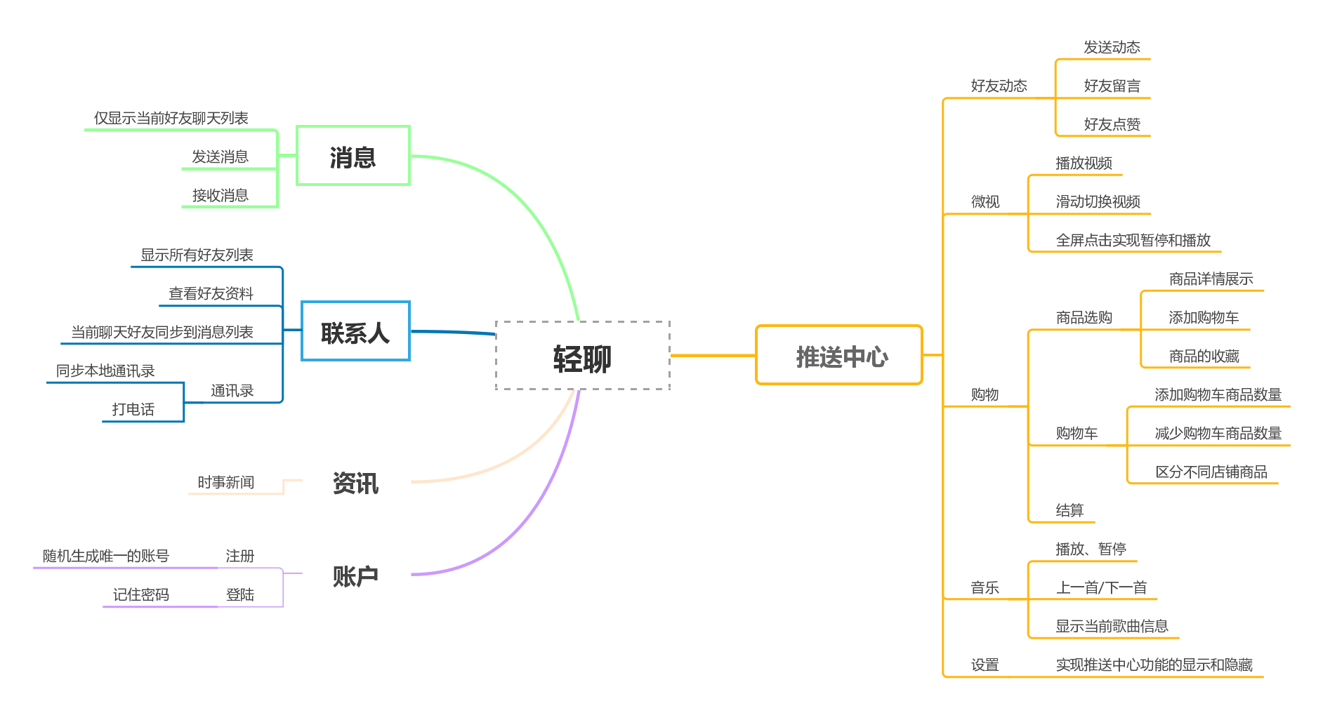

## 3.3界面设计及具体功能

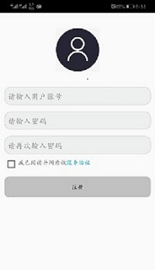**3.3.1.登陆功能**

**1.1注册页**

1.随机生成唯一的账号

**1.2登陆页**

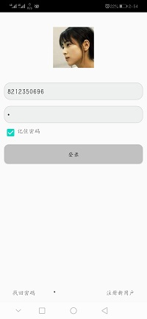 1.记住随机生成的账号

2.记住用户密码

**3.3.2联系人**

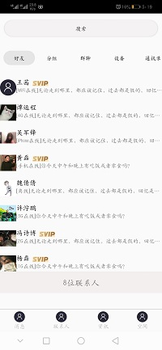**2.1好友列表**

1. 显示所有好友的状态
2. 查看好友资料
3. 可将当前聊天好友同步信息列表

**2.2通讯录**

1. ****同步本地通讯录
2. 显示通讯录列表
3. 打电话

**3.3.3消息**

 1.仅显示当前好友 聊天列表

2.发送消息

3.接收消息

**3.3.4资讯**

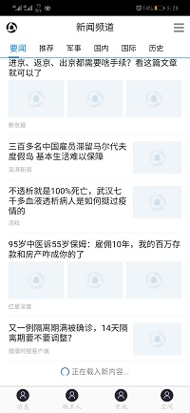4.1时事新闻

**3.3.5推送中心**

**5.1微视**

1.播放视频

2.滑动切换视频

3.全屏点击实现

暂停/播放

5.2**好友动态**

1.发送动态

2.好友留言

3.好友点赞

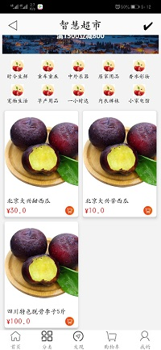**5.3购物商**

**1商品选购**

1.1商品详情展示

1.2添加购物车

1.3商品的收藏

**2购物车**

2.1添加购物车商品数量

2.2减少购物车商品数量

2.3区分不同店铺商品

**3结算**

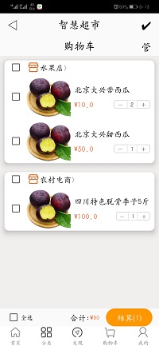

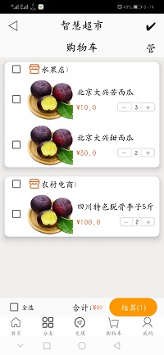

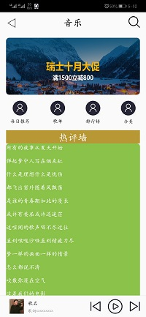**5.4音乐**

1. 播放/暂停
2. 上一曲/下一曲
3. 显示当前歌曲信息

**六、详细设计**

**4.1数据库模型设计**

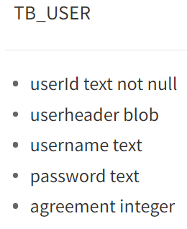

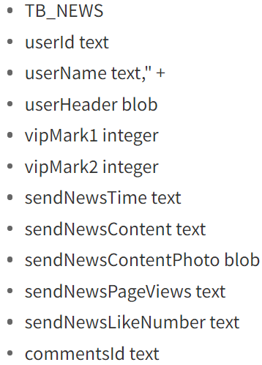

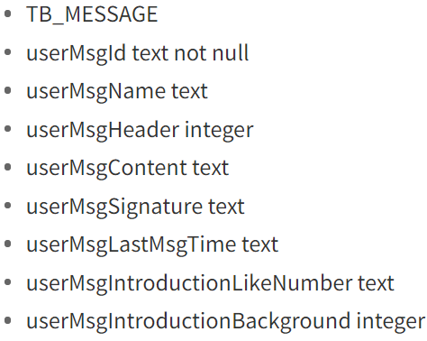

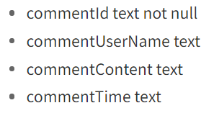

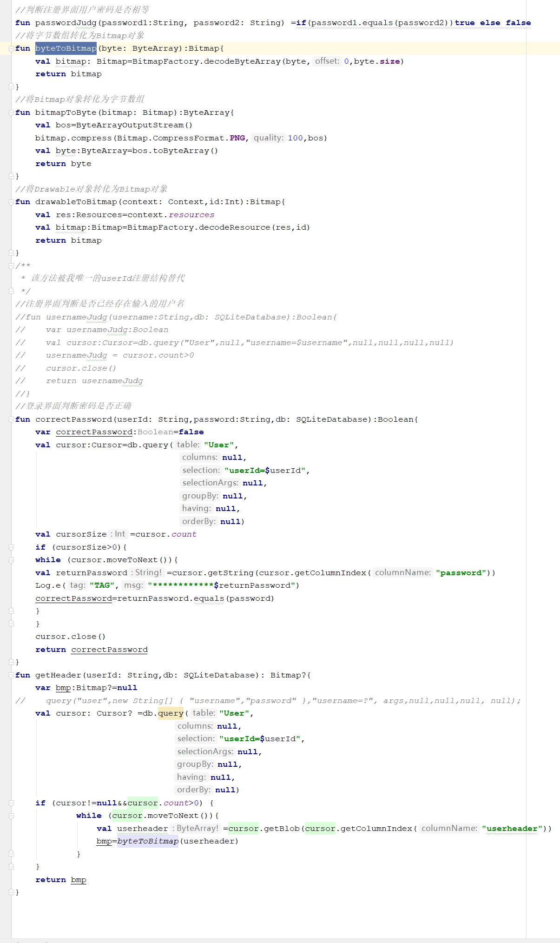**4.2工具类的设计**

**七、项目测试**

|  |  |  |  |  |  |  |
| --- | --- | --- | --- | --- | --- | --- |
| 序号 | 测试功能模块 | 理论输入数据 | 理论推导结果 | 实际输入数据 | 实际产生的结果 | 备注 |
| 1 | 导航页 | 无 | 倒计时1s自动跳转到登录页 | 无 | 倒计时1s自动跳转到登录页 |  |
| 2 | 注册页 | 头像选中  输入用户名  输入密码123 | 注册成功，可以使用sa和123登录 | admin、123456 | 注册成功，可以正常登录 | 没有找回密码功能 |
| 3 | 资讯 | 进入资讯 | 可以查看腾讯新闻 | 进入资讯 | 可以查看腾讯新闻 | 通过超链接实现 |
| 4 | 微视 | 进入微视 | 视频可以正常播放和暂停，并返回上一层 | 进入微视 | 视频可以正常播放和暂停，并返回上一层 | 不手动关闭视频，会出现两个视频同时播放 |
| 5 | 购物商城 | 进入购物商城 | 可以实现商品的选、购并结算 | 进入购物商城 | 商品的选、购和结算功能正常 |  |
| 6 | 聊天功能 | 输入文字 | 双方用户都能收到消息 | 输入文字 | 双方用户都能收到消息 | 不能保存聊天记录 |

**八、总结**

**6.1遇见的问题**

**问题1**：每次点击发送消息按钮的都会创建新一个客户端（应该实现一个用户绑定一个客户端）

问题原因：我是在点击发送消息按钮的时候才创建的客户端，这样就会造成每次点击发送消息按钮的时候都会创建一个新用户。

解决思路：（1）应该在第一次进入该用户对话框界面的时候就创建该客服端。（2）使用服务使客户端的创建与界面的生命周期进行绑定

**问题2：**聊天消息不能及时更新到UI界面，现在出现的问题是必须点击发送框才能更新聊天消息UI

问题原因：每次接受消息的时候没有更新UI

解决办法：...

**问题3：**没有实现一对一聊天（现在消息发送到服务端会转发给每一个注册的客户端）

问题原因：服务端没有对消息进行区分

解决思路：（1）每个用户有唯一的ID在服务器端可以进行区分在消息头部带上发送给另外一个人的ID和自己的ID（2）服务端将识别ID并发送到指定的用户（这里需要在服务端使用map集合<key(该用户的ID)，value（socket对象）>）

第二步存在一个问题是需要去遍历整个创建的客户端（socket对象），如果数据量过大，会导致消息延迟或程序异常

解决办法：使用二分法算法进行遍历

**问题4：**聊天消息没有做保存（待添加功能）

**6.2 结语**

这次项目是对这一学期所学知识对一个回顾和总结吧！对会的东西的巩固和补充，对不了解的知识的了解和学习。在这次项目中也学到了很多的新知识。